**艾科停车系统主要期待改善的问题**

1. 卡续期余额的问题（希望：操作简单化，续期只需要续的期，不动系统金额，系统取数）。

目前问题：有个别车辆艾科系统过期了，租户过来续期，有的原卡余额为零。有的有余额。然后我们点重开该卡，只改了车辆有效期，其它没动。比如：粤BF9U03卡内余额有83元，当时过期了，租户用不了。如果只改车辆有效期，实收金额里会多出来83元。实际我们并没有收到钱。

比如：4CC20 卡内余额2元已过期，重开后不改金额余额为0，租户PP扫码充值后，我们又需要手动将2元充回系统，而且要特别留意折后余额要手动改为0，不改则折后余额变成了2元（实际没收这2元）。这个操作换新手或不小心很容易出错。

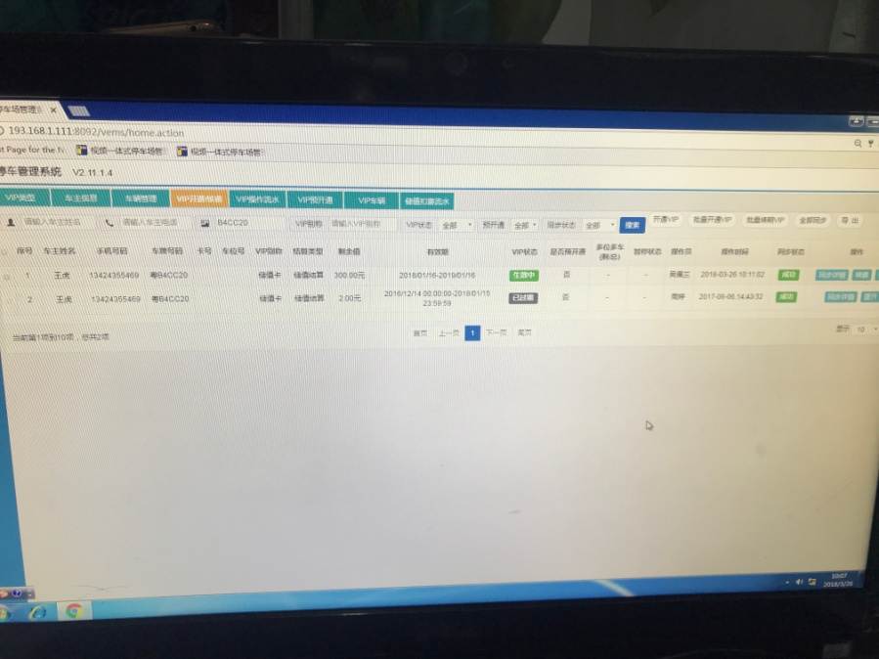

1. 销费退费的问题（建议只输退费金额，不要两边都输，容易出错）
2. 报表中折后价等统计数据与下面的分项数据之和不一致的问题。

